淹城初级中学2018级初一新生预登记系统
一、注意事项
1、我校施教区范围内“证件齐全”的学生，在本系统登记相关信息。
“证件齐全”是指适龄儿童、少年的户籍与其父母或其他法定监护人的户籍一致，其户籍和合法固定住所均在我校施教区范围内（简称“双证齐全”）。
2、本系统在学校网站上（http://58.216.245.156:443/baoming/index.asp）登记，为确保登记信息的有效性，请在电脑上操作，不要在手机端填写。
3、登记“学生基本信息”和“家长基本信息”时要保证信息的完整真实，实际居住地要详细至门牌号，户籍所在地必须与户口本一致，附件上传的图片必须清晰完整。
4、本次登记时间：6月15日—6月29日。系统在6月29日下午5时关闭，信息提交必须在系统关闭前完成。
5、您可以在7月6日下午5时后，凭登记的学生身份证号进入本系统查询初审结果。
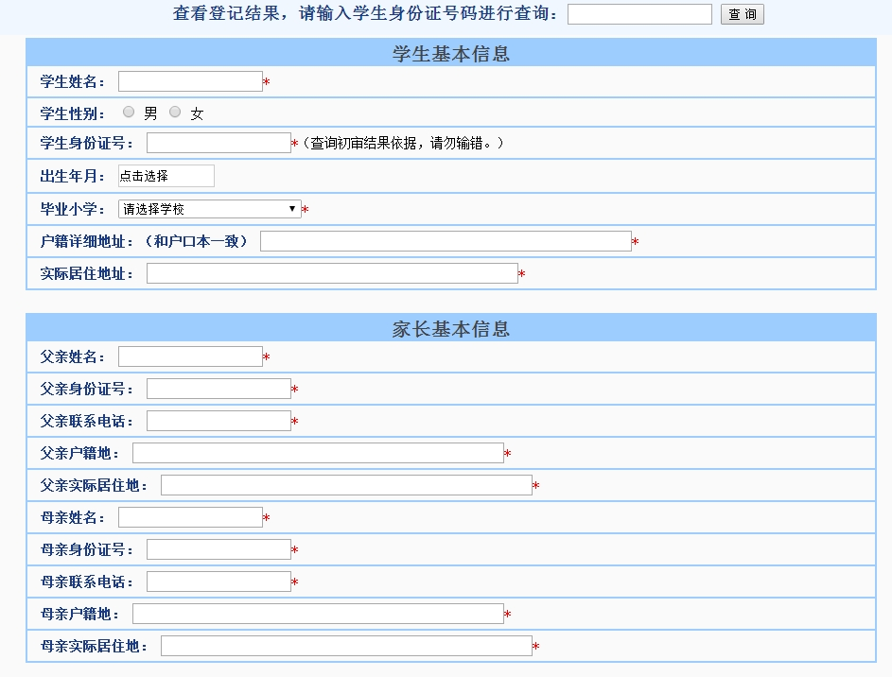

二、“附件”上传方法
1、准备好相关证件的原件。
相关证件原件是指①学生父母亲的身份证 ②户口本
③房产证 ④学生的出生证。
2、将图片保存到电脑。
设法把以上证件的图片（共计7个图片文件）保存到您的电脑里。
①图片获取：您可以通过扫描方式传输到电脑上；也可以通过手机拍照，然后再通过数据线或QQ、微信等传输方式发送到电脑上。
②图片要求：图片必须清晰完整，图片格式为JPG格式，图片大小不超过5M。
3、上传附件后确认提交。
附件上传时先点击“选择文件”按钮，然后在电脑上找到对应证件图片的文件，选中后点“打开”，然后点击“上传”按钮，待7个图片文件全部上传结束后，点击“提交”按钮，登记完成。
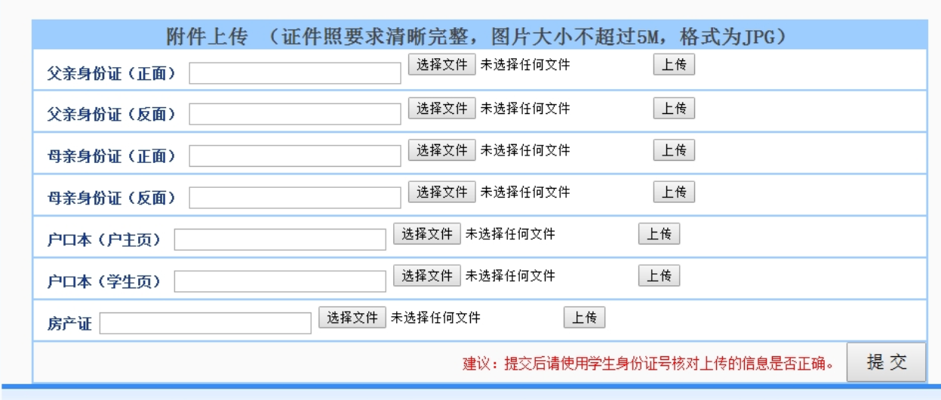
备注：预登记系统中所填学生和家长的全部信息务必真实有效、图片清晰完整。如提供的图片不清晰不完整，将影响初审结果；如提供的信息和材料，经相关部门查验后结论为不真实，学校将取消该生的录取资格。
武进区淹城初级中学
2018年6月15日

